Задание

На базе директив #pragma omp task реализовать многопоточный рекурсивный алгоритм быстрой сортировки (QuickSort). Опорным выбирать центральный элемент подмассива (функция partition, см. слайды к лекции). При достижении подмассивами размеров THREASHOLD = 1000 элементов переключаться на последовательную версию алгоритма. Выполнить анализ масштабируемости алгоритма для различного числа сортируемых элементов и порогового значения THRESHOLD.

Serial

swap(int *x, int *y)

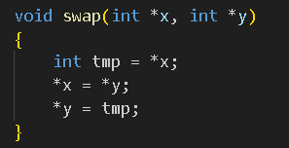

Функция предназначена для обмена значениями двух целых чисел.

Принимает два указателя на целые числа x и y.

Обмен выполняется с помощью временной переменной tmp.

wtime()

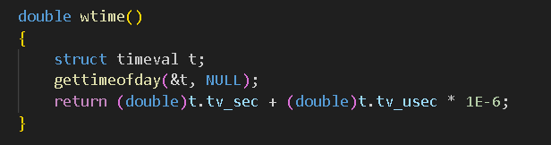

Функция для получения текущего времени в секундах с высокой точностью.

Возвращает значение типа double, представляющее текущее время в секундах.

Использует функцию gettimeofday для получения времени.

partition(int *v, int *i, int *j, int low, int high)

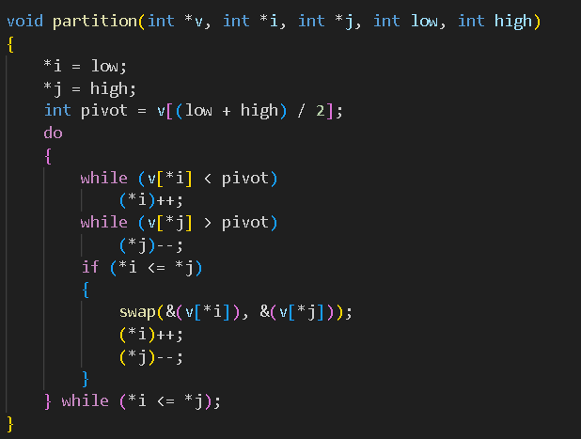

Функция для разбиения массива в процессе быстрой сортировки.

Принимает указатель на массив v, два указателя на индексы i и j, и границы разбиения low и high.

Выбирает средний элемент массива как опорный (pivot) и перемещает элементы массива так, чтобы элементы меньшие pivot оказались слева, а большие - справа.

quicksort(int *v, int low, int high)

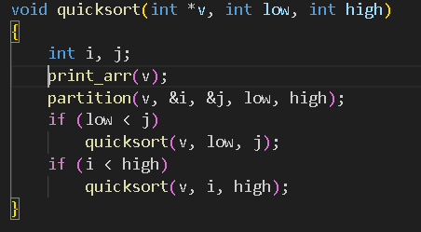

Рекурсивная функция для сортировки массива методом быстрой сортировки.

Принимает указатель на массив v, и границы сортируемой части массива low и high.

Разбивает массив с помощью функции partition, а затем рекурсивно сортирует подмассивы.

init(int **arr)

Функция для инициализации массива случайными значениями.

Принимает двойной указатель на массив arr.

Заполняет массив N случайными числами от 0 до 99.

print_arr(int *arr)

Функция для печати элементов массива.

Принимает указатель на массив arr.

Печатает все элементы массива в одной строке, разделяя их пробелами.

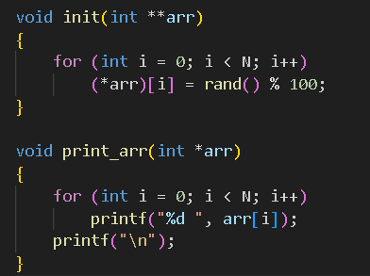

Main

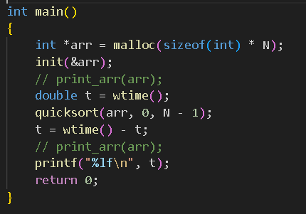

Главная функция программы.

Выделяет память для массива arr размером N.

Инициализирует массив случайными значениями с помощью функции init.

Замеряет время выполнения сортировки с использованием функции wtime.

Выполняет сортировку массива функцией quicksort.

Печатает время, затраченное на сортировку.

Parallel

Функция swap аналогична функции swap в cerial

Функция wtime аналогична функции wtime в cerial

Функция partition аналогична функции partition в cerial

Функция quicksort_tasks

выполняет быструю сортировку с использованием OpenMP задач:

Если размер подмассива меньше порогового значения THRESHOLD, выполняется последовательная сортировка.

Если размер подмассива больше порогового значения, создаются задачи OpenMP для параллельного выполнения.

#pragma omp task untied указывает, что задача не привязана к конкретному потоку и может быть выполнена любым потоком.

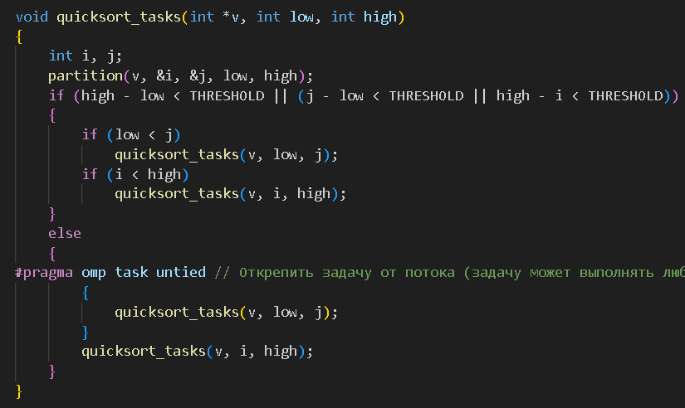

#pragma omp task untied: Создает задачу, которая может выполняться любым доступным потоком. Опция untied означает, что задача не привязана к потоку, который ее создал, и может быть выполнена другим потоком, что улучшает гибкость и загрузку процессора.

Функция init аналогична функции init в cerial

Функция print_arr аналогична функции print_arr в cerial

В main

выделяется память для массива arr размером N.

Инициализируется массив случайными значениями.

Измеряется время выполнения сортировки.

#pragma omp parallel num_threads(THREADS) создает параллельную область, используя THREADS потоков.

#pragma omp single гарантирует, что только один поток начнет выполнение функции quicksort_tasks.

Время выполнения сортировки выводится на экран.

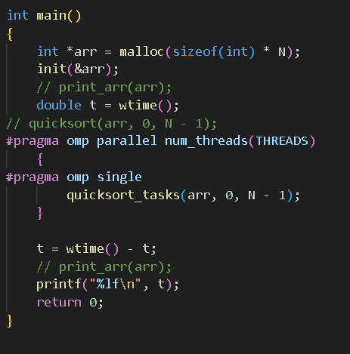

Cerial



Parallel



